Об утверждении регламентов государственных услуг в сфере технического и профессионального образования
Утративший силу
Постановление Восточно-Казахстанского областного акимата от 11 августа 2015 года № 205. Зарегистрировано Департаментом юстиции Восточно-Казахстанской области 8 сентября 2015 года № 4139. Утратило силу постановлением Восточно-Казахстанского областного акимата от 10 марта 2020 года № 69.
Сноска. Утратило силу постановлением Восточно-Казахстанского областного акимата от 10.03.2020 № 69 (вводится в действие по истечении десяти календарных дней после дня его первого официального опубликования).
Примечание ИЗПИ.
В тексте документа сохранена пунктуация и орфография оригинала.
В соответствии с пунктом 2 статьи 27 Закона Республики Казахстан от 23 января 2001 года "О местном государственном управлении и самоуправлении в Республике Казахстан", пунктами 1, 3 статьи 16 Закона Республики Казахстан от 15 апреля 2013 года "О государственных услугах", приказом Министра образования и науки Республики Казахстан от 14 апреля 2015 года № 200 "Об утверждении стандартов государственных услуг, оказываемых в сфере технического и профессионального образования" (зарегистрированным в Реестре государственной регистрации нормативных правовых актов за номером 11220), Восточно-Казахстанский областной акимат ПОСТАНОВЛЯЕТ:
1. Утвердить прилагаемые:
1) регламент государственной услуги "Прием документов в организации технического и профессионального, послесреднего образования";
2) регламент государственной услуги "Предоставление общежития обучающимся в организациях технического и профессионального образования";
3) регламент государственной услуги "Выдача дубликатов документов о техническом и профессиональном образовании".
2. Признать утратившим силу постановление Восточно-Казахстанского областного акимата "Об утверждении регламентов государственных услуг в сфере образования" от 27 июня 2014 года № 174 (зарегистрированное в Реестре государственной регистрации нормативных правовых актов за номером 3428, опубликованное в газетах "Дидар" 9 августа 2014 года № 91 (17028), "Рудный Алтай" 11 августа 2014 года № 91 (19538);
3. Внести в постановление Восточно-Казахстанского областного акимата "Об утверждении регламентов государственных услуг в сфере образования" от 23 июля 2014 года № 198 (зарегистрированное в Реестре государственной регистрации нормативных правовых актов за номером 3470, опубликованное в газетах "Дидар" 16 сентября 2014 года № 107 (17044), "Рудный Алтай" 15 сентября 2014 года № 106 (19553) следующее изменение:
подпункт 5) пункта 1 исключить.
4. Настоящее постановление вводится в действие по истечении десяти календарных дней после дня его первого официального опубликования.
Исполняющий обязанности акима
Восточно-Казахстанской области | Н. Сактаганов
Утвержден
постановлением
Восточно-Казахстанского
областного акимата
от "11" августа 2015 года
№ 205
Регламент государственной услуги
"Прием документов в организации технического и профессионального, послесреднего образования"
1. Общие положения
1. Государственная услуга "Прием документов в организации технического и профессионального, послесреднего образования" (далее – государственная услуга) оказывается организациями технического и профессионального, послесреднего образования (далее - услугодатель).
Прием заявлений и выдача результатов оказания государственной услуги осуществляются через канцелярию услугодателя.
2. Форма оказания государственной услуги -бумажная.
3. Результатом оказания государственной услуги является расписка о приеме документов в учебное заведение технического и профессионального, послесреднего образования согласно приложению 1 к стандарту государственной услуги "Прием документов в организации технического и профессионального, послесреднего образования", утвержденному приказом Министра образования и науки Республики Казахстан от 14 апреля 2015 года № 200 (далее – Стандарт).
Форма предоставления результата оказания государственной услуги - бумажная.
2. Описание порядка действий структурных подразделений (работников) услугодателя в процессе оказания государственной услуги
4. Основанием для начала процедуры (действия) по оказанию государственной услуги является наличие заявления (в произвольной форме) услугополучателя и документов согласно пункту 9 Стандарта.
5. Содержание процедур (действий), входящих в состав процесса оказания государственной услуги, длительность выполнения:
действие 1 – прием и регистрация документов услугополучателя сотрудником канцелярии услугодателя. Длительность выполнения - 15 (пятнадцать) минут;
действие 2 – выдача сотрудником канцелярии услугодателя расписки о приеме документов в учебное заведение технического и профессионального, послесреднего образования согласно приложению 1 к Стандарту, услугополучателю. Длительность выполнения – 15 (пятнадцать) минут.
Сроки оказания государственной услуги с момента сдачи пакета документов услугодателю для услугополучателей, поступающих:
на очную форму обучения – с 20 июня по 20 августа;
на заочную (вечернюю) формы обучения – с 20 июня по 20 сентября.
6. Результатом процедуры (действия) по оказанию государственной услуги по действию 1, указанному в пункте 5 настоящего Регламента, являются зарегистрированные документы услугополучателя, которые служат основанием для начала выполнения действия 2, указанного в пункте 5 настоящего Регламента. Результатом действия 2, указанного в пункте 5 настоящего Регламента, является выдача расписки о приеме документов услугополучателю.
3. Описание порядка взаимодействия структурных подразделений (работников) услугодателя в процессе оказания государственной услуги
7. Перечень структурных подразделений (работников) услугодателя, которые участвуют в процессе оказания государственной услуги:
сотрудник канцелярии услугодателя.
8. Описание процедур (действий), необходимых для оказания государственной услуги:
1) прием и регистрация документов услугополучателя сотрудником канцелярии услугодателя. Длительность выполнения – 15 (пятнадцать) минут;
2) выдача сотрудником канцелярии услугодателя расписки о приеме документов в учебное заведение технического и профессионального, послесреднего образования согласно приложению 1 к Стандарту, услугополучателю. Длительность выполнения – 15 (пятнадцать) минут.
9. Подробное описание последовательности процедур (действий), взаимодействий структурных подразделений (работников) услугодателя в процессе оказания государственной услуги отражено в справочнике бизнес-процессов оказания государственной услуги согласно приложению к настоящему Регламенту. Справочник бизнес-процессов оказания государственной услуги размещен на веб-портале "электронного правительства", интернет-ресурсе услугодателя.
Приложение
к регламенту государственной
услуги
"Прием документов
в организации технического и
профессионального,
послесреднего образования"
Справочник
бизнес-процессов оказания государственной услуги

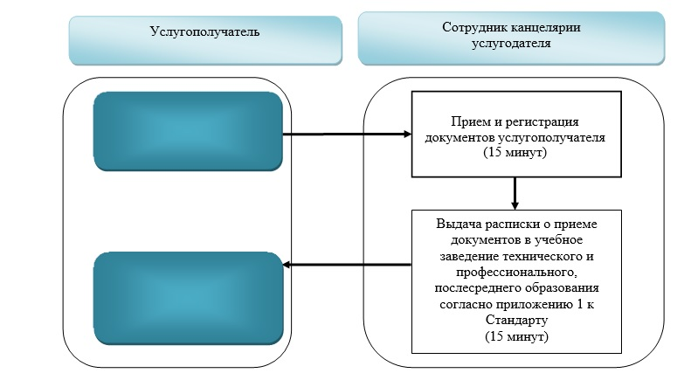

Условные обозначения:

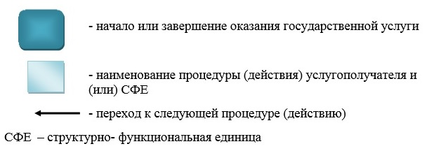

Утвержден
постановлением
Восточно-Казахстанского
областного акимата
от "11" августа 2015 года
№ 205
Регламент государственной услуги
"Предоставление общежития обучающимся в организациях технического и профессионального образования"
1. Общие положения
1. Государственная услуга "Предоставление общежития обучающимся в организациях технического и профессионального образования" (далее – государственная услуга) оказывается организациями технического и профессионального образования (далее - услугодатель), имеющими общежития.
Прием заявлений и выдача результатов оказания государственной услуги осуществляются через канцелярию услугодателя.
2. Форма оказания государственной услуги - бумажная.
3.Результат оказания государственной услуги - направление о предоставлении общежития обучающимся в организациях технического и профессионального образования по форме согласно приложению 1 к стандарту государственной услуги "Предоставление общежития обучающимся в организациях технического и профессионального образования", утвержденному приказом Министра образования и науки Республики Казахстан от 14 апреля 2015 года № 200 (далее - Стандарт).
Форма предоставления результата оказания государственной услуги -бумажная.
2. Описание порядка действий структурных подразделений (работников) услугодателя в процессе оказания государственной услуги
4. Основанием для начала процедуры (действия) по оказанию государственной услуги является наличие заявления услугополучателя и документов согласно пункту 9 Стандарта.
5. Содержание процедур (действий), входящих в состав процесса оказания государственной услуги, длительность выполнения:
действие 1 – прием и регистрация документов услугополучателя сотрудником канцелярии услугодателя и передача документов руководителю услугодателя. Длительность выполнения – 30 (тридцать) минут;
действие 2 – рассмотрение документов услугополучателя руководителем услугодателя, передача документов заведующему общежитием. Длительность выполнения - 30 (тридцать) минут;
действие 3 – рассмотрение документов услугополучателя заведующим общежитием на соответствие требованиям, предусмотренным пунктом 9 Стандарта, подготовка и передача результата оказания государственной услуги на подпись руководителю услугодателя. Длительность выполнения - 6 (шесть) рабочих дней;
действие 4 – подписание руководителем услугодателя результата оказания государственной услуги. Длительность выполнения – 1 (один) рабочий день;
действие 5 - выдача сотрудником канцелярии услугодателя результата оказания государственной услуги услугополучателю. Длительность выполнения – 1 (один) рабочий день.
Срок оказания государственной услуги с момента сдачи пакета документов услугополучателем услугодателю - 10 (десять) рабочих дней.
6. Результатом процедуры (действия) по оказанию государственной услуги по действию 1, указанному в пункте 5 настоящего Регламента, являются зарегистрированные документы услугополучателя, которые служат основанием для начала выполнения действия 2, указанного в пункте 5 настоящего Регламента. Результатом действия 2, указанного в пункте 5 настоящего Регламента, являются завизированные документы услугополучателя, которые служат основанием для выполнения действия 3, указанного в пункте 5 настоящего Регламента. Результатом действия 3, указанного в пункте 5 настоящего Регламента, является подготовка результата оказания государственной услуги, который служит основанием для выполнения действия 4, указанного в пункте 5 настоящего Регламента. Результатом действия 4, указанного в пункте 5 настоящего Регламента, является подписанный результат оказания государственной услуги, который служит основанием для выполнения действия 5, указанного в пункте 5 настоящего Регламента. Результатом действия 5, указанного в пункте 5 настоящего Регламента, является выдача результата оказания государственной услуги услугополучателю.
3. Описание порядка взаимодействия структурных подразделений (работников) услугодателя в процессе оказания государственной услуги
7. Перечень структурных подразделений (работников) услугодателя, которые участвуют в процессе оказания государственной услуги:
1) сотрудник канцелярии услугодателя;
2) руководитель услугодателя;
3) заведующий общежитием.
8. Описание процедур (действий), необходимых для оказания государственной услуги:
1) прием и регистрация документов услугополучателя сотрудником канцелярии услугодателя и передача документов руководителю услугодателя. Длительность выполнения – 30 (тридцать) минут;
2) рассмотрение документов услугополучателя руководителем услугодателя, передача документов заведующему общежитием. Длительность выполнения - 30 (тридцать) минут;
3) рассмотрение документов услугополучателя заведующим общежитием на соответствие требованиям, предусмотренным пунктом 9 Стандарта, подготовка и передача результата оказания государственной услуги на подпись руководителю услугодателя. Длительность выполнения -6 (шесть) рабочих дней;
4) подписание руководителем услугодателя результата оказания государственной услуги. Длительность выполнения –1 (один) рабочий день;
5) выдача сотрудником канцелярии услугодателя результата оказания государственной услуги услугополучателю. Длительность выполнения – 1 (один) рабочий день.
9. Подробное описание последовательности процедур (действий), взаимодействий структурных подразделений (работников) услугодателя в процессе оказания государственной услуги отражено в справочнике бизнес-процессов оказания государственной услуги согласно приложению к настоящему Регламенту. Справочник бизнес-процессов оказания государственной услуги размещен на веб-портале "электронного правительства", интернет-ресурсе услугодателя.
Приложение
к регламенту государственной
услуги
"Предоставление общежития
обучающимся в организациях
технического и
профессионального
образования"
Справочник бизнес-процессов оказания государственной услуги
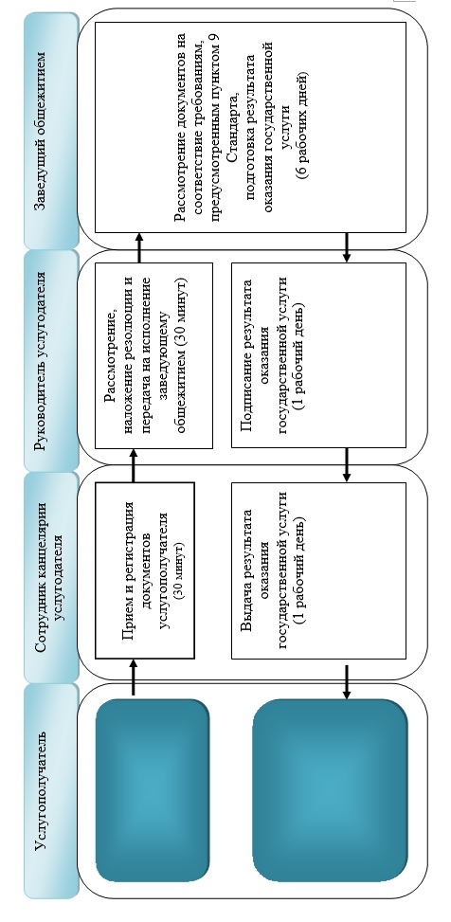

Условные обозначения:

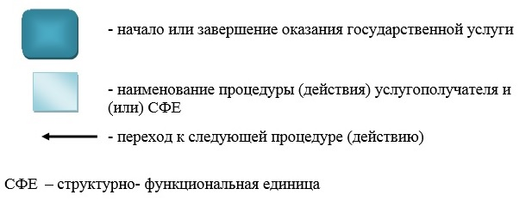

Утвержден
постановлением
Восточно-Казахстанского
областного акимата
от "11" августа 2015 года
№ 205
Регламент государственной услуги
"Выдача дубликатов документов о техническом и профессиональном образовании"
Сноска. Регламент - в редакции постановления Восточно-Казахстанского областного акимата от 24.10.2016 № 330 (вводится в действие по истечении десяти календарных дней после дня его первого официального опубликования).
1. Общие положения
1. Государственная услуга "Выдача дубликатов документов о техническом и профессиональном образовании" (далее - государственная услуга) оказывается организациями технического и профессионального образования (далее - услугодатель).
Прием заявления и выдача результата оказания государственной услуги осуществляются через:
1) канцелярию услугодателя;
2) некоммерческое акционерное общество "Государственная корпорация "Правительство для граждан" (далее – Государственная корпорация).
Сноска. Пункт 1 - в редакции постановления Восточно-Казахстанского областного акимата от 23.01.2019 № 8 (вводится в действие по истечении десяти календарных дней после дня его первого официального опубликования).
2. Форма оказания государственной услуги: бумажная.
3. Результат оказания государственной услуги – дубликат документов о техническом и профессиональном образовании.
Форма предоставления результата оказания государственной услуги: бумажная.
2. Описание порядка действий структурных подразделений (работников) услугодателя в процессе оказания государственной услуги
4. Основанием для начала процедуры (действия) по оказанию государственной услуги является наличие заявления услугополучателя и документов согласно пункту 9 стандарта государственной услуги "Выдача дубликатов документов о техническом и профессиональном образовании", утвержденного приказом Министра образования и науки Республики Казахстан от 14 апреля 2015 года № 200 (далее – Стандарт).
5. Содержание процедур (действий), входящих в состав процесса оказания государственной услуги, длительность выполнения:
действие 1 – прием и регистрация документов услугополучателя сотрудником канцелярии услугодателя согласно пункту 9 Стандарта, выдача услугополучателю расписки о приеме документов, передача руководителю услугодателя. Длительность выполнения – 30 (тридцать) минут;
действие 2 – рассмотрение документов услугополучателя руководителем услугодателя и передача документов сотруднику услугодателя. Длительность выполнения – 20 (двадцать) минут;
действие 3 – подготовка сотрудником услугодателя результата оказания государственной услуги и передача на подпись руководителю услугодателя. Длительность выполнения - 18 (восемнадцать) календарных дней;
действие 4 – подписание руководителем услугодателя результата оказания государственной услуги и передача сотруднику канцелярии услугодателя для выдачи услугополучателю. Длительность выполнения –20 (двадцать) минут;
действие 5 - выдача сотрудником канцелярии услугодателя результата оказания государственной услуги услугополучателю либо работнику Государственной корпорации. Длительность выполнения – 30 (тридцать) минут.
Срок оказания государственной услуги:
со дня сдачи документов услугодателю и в Государственную корпорацию – 20 (двадцать) календарных дней.
6. Результатом процедуры (действия) по оказанию государственной услуги по действию 1, указанному в пункте 5 настоящего Регламента являются зарегистрированные документы услугополучателя, которые служат основанием для начала выполнения действия 2, указанного в пункте 5 настоящего Регламента. Результатом действия 2, указанного в пункте 5 настоящего Регламента, являются завизированные документы услугополучателя, которые служат основанием для выполнения действия 3, указанного в пункте 5 настоящего Регламента. Результатом действия 3, указанного в пункте 5 настоящего Регламента, является подготовка результата оказания государственной услуги, которая служит основанием для выполнения действия 4, указанного в пункте 5 настоящего Регламента. Результатом действия 4, указанного в пункте 5 настоящего Регламента, является подписанный результат оказания государственной услуги, который служит основанием для выполнения действия 5, указанного в пункте 5 настоящего Регламента. Результатом действия 5, указанного в пункте 5 настоящего Регламента, является выдача результата оказания государственной услуги услугополучателю либо работнику Государственной корпорации.
3. Описание порядка взаимодействия структурных подразделений (работников) услугодателя в процессе оказания государственной услуги
7. Перечень структурных подразделений (работников) услугодателя, которые участвуют в процессе оказания государственной услуги:
1) сотрудник канцелярии услугодателя;
2) руководитель услугодателя;
3) сотрудник услугодателя.
8. Описание процедур (действий), необходимых для оказания государственной услуги:
1) прием и регистрация документов услугополучателя сотрудником канцелярии услугодателя согласно пункту 9 Стандарта, выдача услугодателю расписки о приеме документов, передача их руководителю услугодателя. Длительность выполнения – 30 (тридцать) минут;
2) рассмотрение документов услугополучателя руководителем услугодателя и передача документов сотруднику услугодателя. Длительность выполнения – 20 (двадцать) минут;
3) подготовка сотрудником услугодателя документов услугополучателя результата оказания государственной услуги и передача на подпись руководителю услугодателя. Длительность выполнения – 18 (восемнадцать) календарных дней;
4) подписание руководителем услугодателя результата государственной услуги и передача его сотруднику канцелярии услугодателя. Длительность выполнения – 20 (двадцать) минут;
5) выдача сотрудником канцелярии услугодателя результата оказания государственной услуги услугополучателю либо работнику Государственной корпорации. Длительность выполнения – 30 (тридцать) минут.
9. Услугополучатели для получения государственной услуги обращаются в Государственную корпорацию и предоставляют документы согласно пункту 9 Стандарта.
Максимально допустимое время обслуживания услугополучателя в Государственной корпорации – 20 (двадцать) минут.
При сдаче документов в Государственную корпорацию, указанных в пункте 9 Стандарта, услугополучателю выдается расписка о приеме документов по форме, согласно приложению 2 к Стандарту.
Услугодатель и Государственная корпорация отказывают в оказании государственной услуги по основаниям, указанным в пункте 10 Стандарта.
Сноска. Пункт 9 с изменением, внесенным постановлением Восточно-Казахстанского областного акимата от 23.01.2019 № 8 (вводится в действие по истечении десяти календарных дней после дня его первого официального опубликования).
10. В Государственной корпорации выдача услугополучателю готовых документов осуществляется на основании расписки, при предъявлении удостоверения личности (либо его представителя по нотариально заверенной доверенности).
11. Подробное описание последовательности процедур (действий), взаимодействий структурных подразделений (работников) услугодателя в процессе оказания государственной услуги, а также описание порядка взаимодействия с Государственной корпорацией и порядка использования информационных систем в процессе оказания государственной услуги отражается в справочнике бизнес-процессов оказания государственной услуги согласно приложению к настоящему Регламенту. Справочник бизнес-процессов оказания государственной услуги размещается на веб-портале "электронного правительства", интернет-ресурсе услугодателя.
Приложение
к регламенту государственной
услуги
"Выдача дубликатов документов
о техническом и
профессиональном
образовании"
Справочник бизнес-процессов оказания государственной услуги
1) при оказании государственной услуги через канцелярию услугодателя

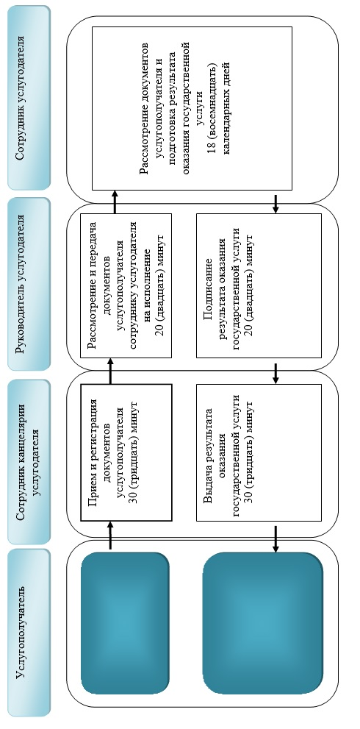

2) при оказании государственной услуги через Государственную корпорацию

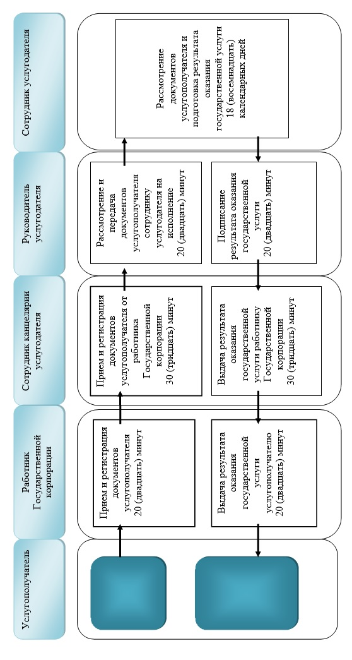

Условные обозначения:

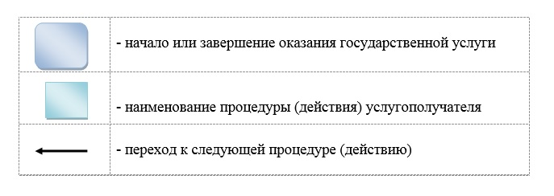

© 2012. РГП на ПХВ «Институт законодательства и правовой информации Республики Казахстан» Министерства юстиции Республики Казахстан

